Каргопольская глиняная игрушка
Каргопольская игрушка появилась в районе города Каргополя в Архангельской области. А если точнее, то в деревнях Печникова, Гринева и Токарева. Истоки промысла идут еще с 13 века, где найдены первые гончарные изделия, а характерные особенности ремесла сохранились до нашего времени.
История промысла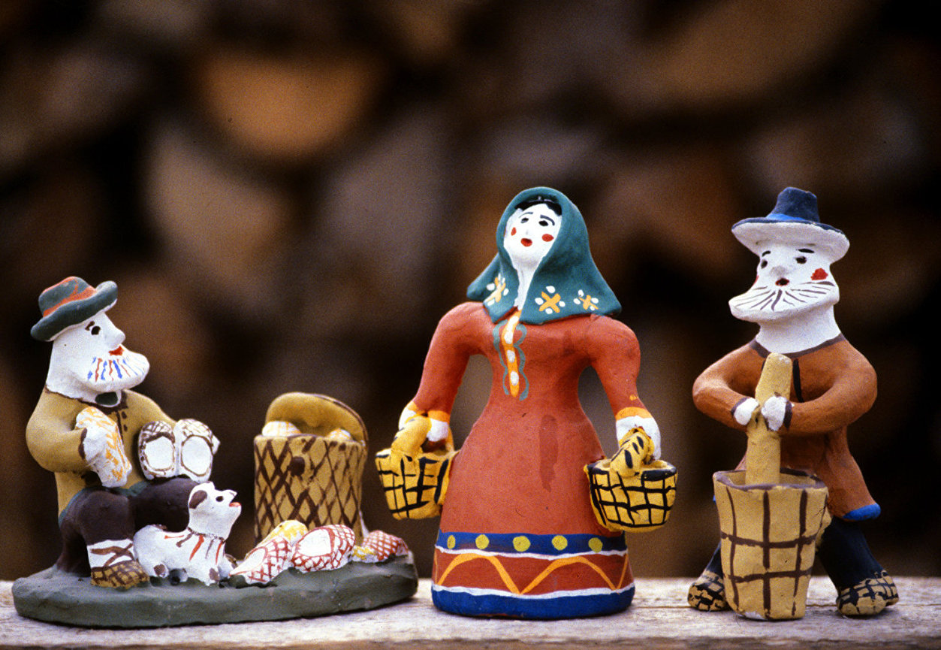
Мужчины и женщины создавали различную посуду (горшки, миски, кувшины и т.д.), а в свободное время лепили незатейливые фигурки для детей, прибегавших на производство к родителям. Изделия никогда не пользовались большим спросом, поэтому их редко вывозили на продажу и выставляли на ярмарках. Каргопольскую игрушку делали для ребятишек, да чтобы использовать излишки материала, который не пригодился для других изделий.
Традиции ремесла сохранились практически без изменений до наших дней, однако каргопольская игрушка перестала пользоваться спросом уже в середине 20-ых годов, а через десятилетие производство и вовсе сошло на нет.
В 1930-ом году созданием незатейливых глиняных фигурок занималось несколько мастеров в деревне, которые считали это не работой, а хобби. К 1950-ому году осталась всего одна мастерица, создающая игрушки. Она обжигала их по-домашнему, в собственной печке, а для придания прочности засыпала углями, ожидая, когда фигурки прокалятся. Для росписи ремесленница использовала старые краски. Изменился внешний вид изделий позже, когда мастерица стала известна за пределами своей области и добрые люди начали присылать ей новые материалы. Тогда каргопольские фигурки стали красочнее, хотя стилистика не изменилась.
Сейчас ее работы выставлены во многих музеях народного промысла, а в Каргополе создан музей каргопольской глиняной игрушки, где собраны лучшие экспонаты гончарного ремесла из этой области.

Виды каргопольских игрушек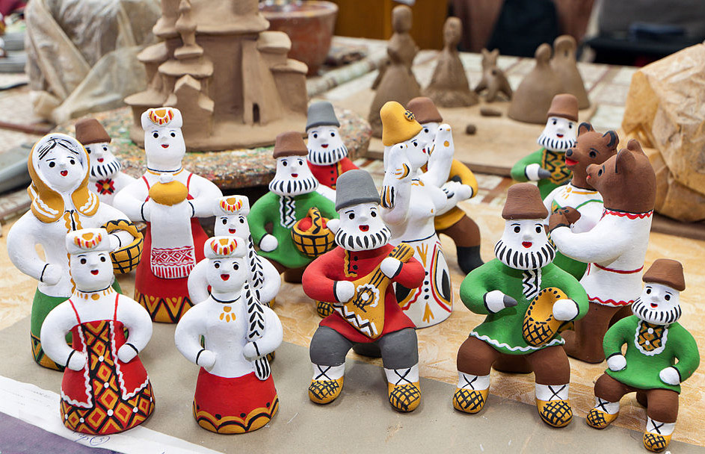
В каргопольских игрушках преобладает деревенская тематика. Местные мастера с большей охотой изображали простых русских людей – крестьян, которые работают в поле; пахарей и сеятелей, отдыхающих во время обеденного перерыва; женщин, стирающих белье и нянчащих детей. Обычно люди в этих глиняных изделиях очень трудолюбивы: они сеют поле, кормят скот, готовят еду, собирают урожай или выполняют домашние обязанности. Но было место и праздничной тематике, здесь ремесленники изображали танцующие пары, веселящихся музыкантов с гармошками и резвую детвору, радующуюся гуляниям.
Создавали и животных, как настоящих, так и вымышленных. Самый известный персонаж - полуконь-получеловек Полкан, изображенный в военной форме с орденами. Были и другие герои древнерусских легенд, например, двухголовой конь или птица Сирин.
Некоторые настоящие животные также получали некое очеловечивание, им прорисовывали одежду, обустраивали быт, даже давали музыкальные инструменты. В фигурках участвовала все фауна, знакомая русскому человеку – медведи, лоси, бараны, кошки, собаки, птицы, лошади.
Каргопольские игрушки не прорабатывались детально, многие элементы одежды или аксессуары были изображены схематично. Наряды были яркими, заметными. Женщин часто наряжали в длинные сарафаны, заплетали волосы в косу, на шею вешали бусы, а в руки давали или сверток с младенцем или блюда с едой. Мужские образы обладали густой бородой, шапкой или шляпой для защиты от солнца, расписной рубахой, свободными шароварами и высокими сапогами на небольшом каблуке.Реклама 08
Образы традиционного каргопольского ремесла наполнены скрытым смыслом. Например, фигурка обычной женщины была символом Земли, плодородия, кормилицей-матушкой. Именно она пробуждала природу от зимней спячки, давала богатый урожай осенью и спасала в голодные времена. А медведь считался хозяином леса, который мог, как разорвать неугодного путника на части, так и щедро одарить лесными дарами и привести к выходу из чащи. Рогатые животные, как олень или баран, символизировали небо и солнце. Согласно многим преданиям, оказавшим влияние на гончарное дело, рога освещают людям путь, приводят к истине. Полкан же, являющийся скрещением человека и коня, был защитником людского народа от всех бед и напастей. При любой опасности он закрывал широкой грудью народ, отражая нападки судьбы.

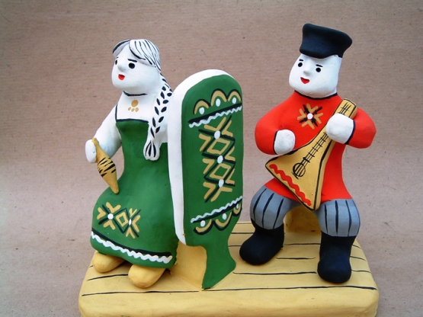

Технология изготовления

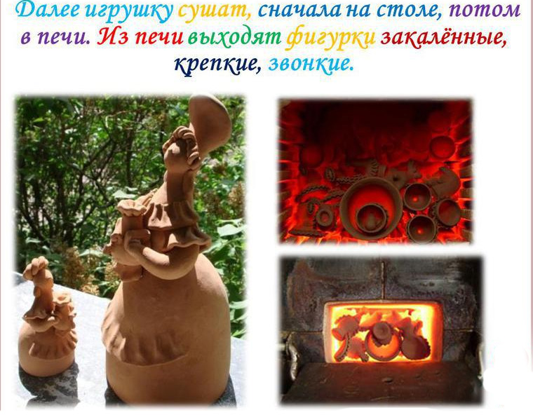
Первоначальный этап – подготовка материала. Каждый мастер сам выбирает способ: кто-то изначально подсушивает глину, а потом превращает в порошок и смешивает с водой; кто-то сперва замешивает до состояния теста и подсушивает; кто-то и вовсе обходится без сушки.
Фигурки лепятся из цельного куска, иногда с добавлением дополнительных элементов. Каргопольским игрушкам свойственна простота в исполнении, поэтому глине придают самые незатейливые формы в виде силуэта человека или животного. Образ героя передается обобщенно, несколько примитивно.
После придания формы следует обжиг, которые многие мастерицы производили в домашних печах. После тепловой обработки изделие необходимо было поместить в густой раствор из муки. Пригоревшая мука создавала на поверхности причудливые темные узоры, которые в дальнейшем покрывались красками. Подобная технология давала фигурке рельефность и объем.
Завершающий этап – покраска изделия. Раньше ремесленники смешивали красящий пигмент с мелом, что придавало игрушке светлый оттенок.

Роспись каргопольской игрушки

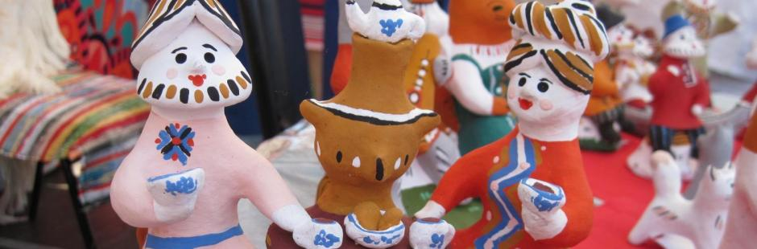
Изделия из Архангельской области не могут похвастаться наличием богатой цветовой палитры. Чаще всего использовали оттенки красного, зеленого, желтого и синего. Предпочтение отдавали ярким и насыщенным цветам.
На фигурки всегда имелся узор - люди получали его в качестве декора к одежде, а животным орнамент наносился на рога или конечности. Сам узор был незатейливым и примитивным: простые и волнистые линии, круги, треугольники, цветочный орнамент. Присутствовала и символика из древней Руси: символичное изображение солнца, неба и луны. Были и стихийные знаки, как огонь, земля и вода.

